Czas na modernizację PC? Sprawdźcie modele GeForce RTX 3060 i GeForce RTX 3060 Ti od MSI
Na rynku pojawiły się już pierwsze karty graficzne z serii GeForce RTX 40 (Ada Lovelace), ale obecnie dostępne są jedynie droższe modele z wyższych segmentów dla najbardziej wymagających użytkowników.

Czas na modernizację PC? Sprawdźcie modele GeForce RTX 3060 i GeForce RTX 3060 Ti od MSI

Na rynku pojawiły się już pierwsze karty graficzne z serii GeForce RTX 40 (Ada Lovelace), ale obecnie dostępne są jedynie droższe modele z wyższych segmentów dla najbardziej wymagających użytkowników. To jednak żaden problem, bo grafiki poprzedniej generacji (Ampere) ze średniej półki wciąż zapewniają satysfakcjonującą wydajność w grach, pozwalając cieszyć się płynną rozgrywką w najbardziej wymagających tytułach. A że ich ceny regularnie spadają, trudno wyobrazić sobie lepszy czas na modernizację PC i zakup modeli z rodziny GeForce RTX 3060.

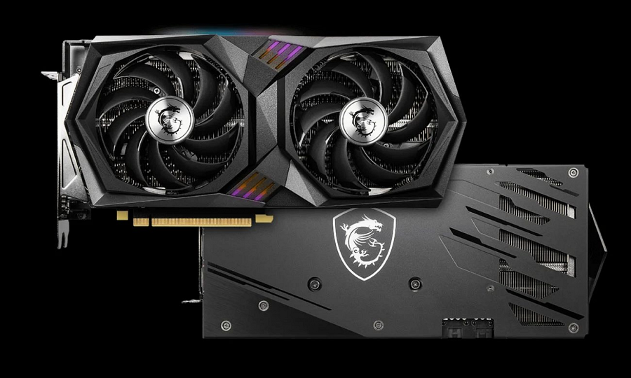
MSI ma w ofercie kilka modeli kart graficznych GeForce RTX 3060 i GeForce RTX 3060 Ti, które zapewniają wysoką jakość wykonania, stylowy design i najwyższą wydajność. Co więcej, grafiki z rodziny GeForce RTX napędzane są technologiami NVIDII, które znacznie poprawiają wrażenia z rozgrywki. Ray tracing pozwala doświadczyć niezwykle realistycznego oświetlenia, cieniowania oraz odbić w grach, DLSS wykorzystuje dedykowane rdzenie Tensor do zwiększenia wydajności, zapewniając przewagę nad rywalami na polu bitwy, a pakiet technik Reflex dba o najniższe opóźnienia (jest w stanie zredukować je nawet o 50 proc.!) i najlepszą responsywność w wiodących grach e-sportowych, jak Apex Legends, Call of Duty: Warzone, Fortnite czy Rainbow Six Siege.
MSI GeForce RTX 3060 i GeForce RTX 3060 Ti z serii VENTUS

Karty graficzne z serii VENTUS oferują niezwykłą stabilność ukrytą pod stylową obudową charakteryzującą się industrialnym designem. GeForce RTX 3060 i GeForce RTX 3060 Ti z serii VENTUS mogą pochwalić się sprawdzoną konstrukcją systemu chłodzenia z wentylatorami TORX 3.0 i neutralną kolorystyką, dzięki czemu idealnie pasować będą do każdego komputera. Autorska płytka drukowana pozwala uzyskać znacznie większą niezawodność i skorzystać ze wzmocnionych obwodów zasilania, wyciskając z kart ich pełen potencjał, a tylna płyta mocująca wykonana ze szczotkowanego tworzywa nie tylko wzmacnia konstrukcję na całej jej długości, ale i prezentuje się niezwykle przyjemnie dla oka.
MSI GeForce RTX 3060 VENTUS 2X 12G to wariant wyposażony w 12 GB pamięci GDDR6 i chłodzenie z dwoma wentylatorami, który charakteryzuje się standardowymi częstotliwościami taktowania GPU (do 1777 MHz).

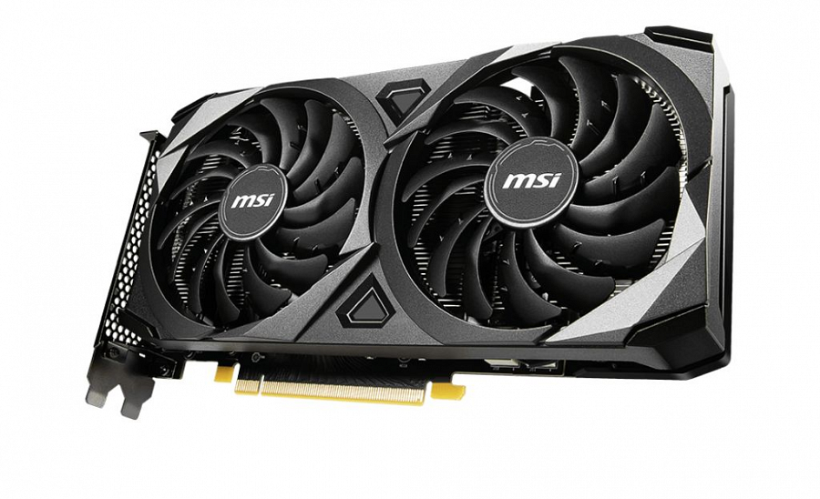
Link do sklepu x-kom.pl

MSI GeForce RTX 3060 VENTUS 2X 8G OC wyposażony jest w 8 GB pamięci GDDR6 i chłodzenie z dwoma wentylatorami, a jego GPU zostało fabrycznie podkręcone do 1807 MHz, pozwalając graczom cieszyć się jeszcze wyższą wydajnością zaraz po zainstalowaniu karty graficznej w PC.

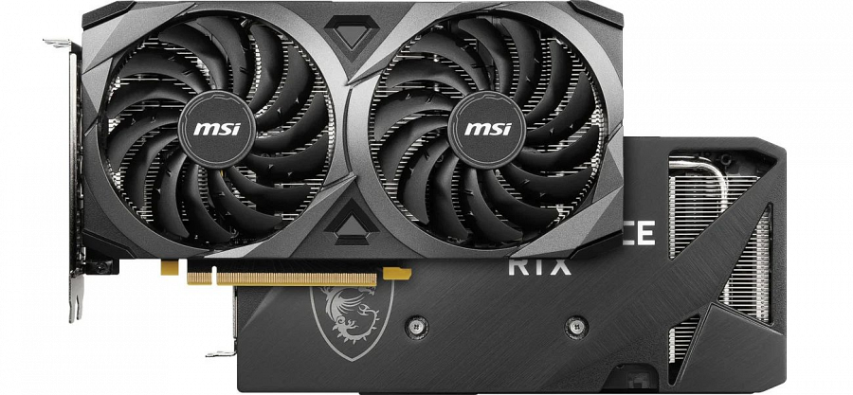
Link do sklepu x-kom.pl

MSI GeForce RTX 3060 Ti VENTUS 2X 8G OCV1 LHR to fabrycznie podkręcony model (1695 MHz) z dwoma wentylatorami i 8 GB pamięci GDDR6.

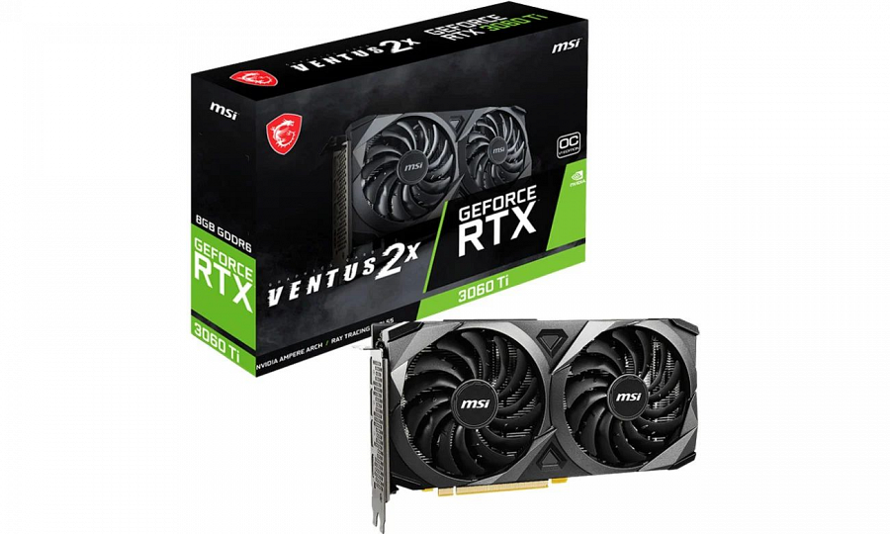

Link do sklepu mediaexpert

MSI GeForce RTX 3060 Ti VENTUS 3X 8G OC LHR pochwalić może się jeszcze wydajniejszym chłodzeniem z trzema wentylatorami TORX 3.0, GPU fabrycznie podkręconym do 1695 MHz i 8 GB pamięci GDDR6.

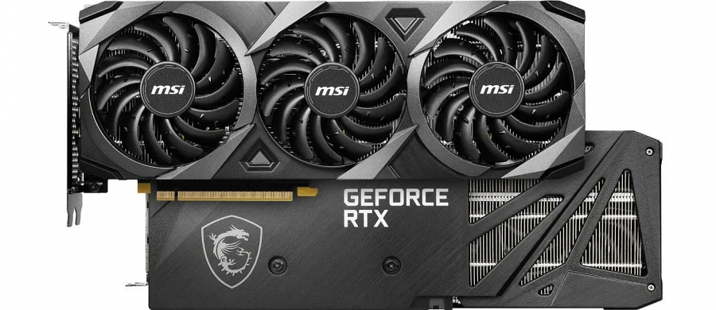

Link do sklepu sferis.pl

MSI GeForce RTX 3060 GAMING X

Najnowsze wersje kart graficznych firmy MSI z kultowej serii GAMING oferują wysoką wydajność, niski poziom hałasu oraz wyjątkową estetykę, która jest rozpoznawana przez graczy na całym świecie. MSI GeForce RTX 3060 GAMING X 12G zapewnia równowagę pomiędzy niskimi temperaturami i ciszą, a wszystko dzięki systemowi chłodzenia TWIN FROZR 8 z innowacyjnym radiatorem i dwoma wentylatorami TORX 4.0. Sprzęt z serii GAMING został stworzony z myślą o najbardziej intensywnych rozgrywkach i oferuje dodatkową moc, która została odblokowana dzięki zastosowaniu niestandardowych, autorskich płytek drukowanych. Dodatkowo, konstrukcja karta została w kluczowych miejscach wzmocniona sztywnym metalowym paskiem zapobiegającym zginaniu.

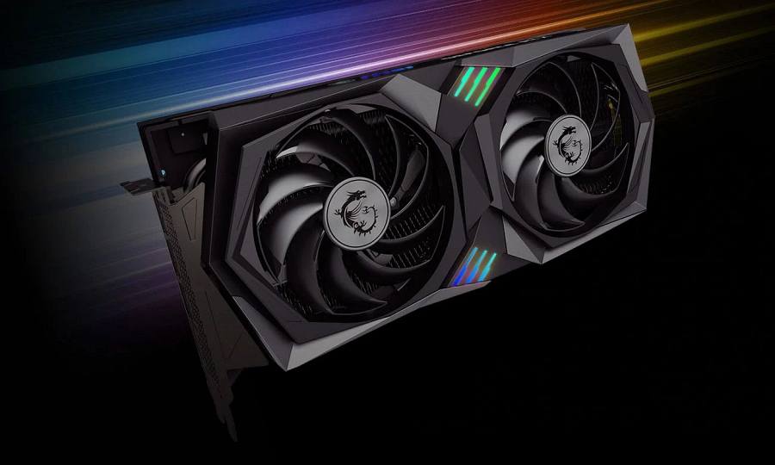
MSI GeForce RTX 3060 GAMING X 12G oferuje 12 GB pamięci GDDR6, chłodzenie z dwoma wentylatorami i podświetlenie RGB Mystic Light. Karta została fabrycznie podkręcona, zapewniając prędkości GPU do 1837 MHz.

Link do sklepu sferis.pl

